BÖLÜM 20

SİSMİK TASARIM İÇİN SAHA SINIFLANDIRMA KRİTERLERİ

20.1 SAHA SINIFLAMASI

Binanın yapılacağı arsanın zemini ve zemin stratigrafik kesitinin üst 100 ft (30 m) 'sine dayanarak Tablo 20.3-1 ve Bölüm 20.3'e göre sahadaki zemin gurupları sınıflandırılmalıdır. Sahaya özgü verilerin (100 ft (30 m) derinlikte) elimizde bulunmadığı durumlarda, bilinen jeolojik koşullara dayanarak zemin inceleme raporunu hazırlayan tescilli tasarım uzmanı tarafından, uygun zemin özelliklerinin tahmin edilmesine izin verilir. Zemin özelliklerinin yeterli ayrıntıda bilinmediği durumlarda, binanın yapılacağı arsanın Bölüm 11.4.4'ün gereklerine uyun olarak D gurubu zemin sınıfı olarak tanımlanabilmesi için, söz konusu alanda jeoteknik verilerle E ve F gurubu zemin sınıfının bulunmadığının belirlenmesi koşuluyla kullanılacaktır. Binanın yapılacağı arsada A ve B gurubu zemin sınıfına ait kaya birimlerinin görüldüğü yüzey ile bina temeli arasında 10 ft (3,1 m) 'den daha fazla toprak zeminler varsa zemin sınıfı A ve B gurubu zemin olarak tanımlanmayacaktır.

20.2 F GURUBU ZEMİN SINIFI İÇİN ZEMİN TEPKİ ANALİZİ

Bölüm 20.3.1'deki istisnalar geçerli olmadığı sürece, F gurubu zemin sınıfı için Bölüm 21.1'e uygun sahaya özel zemin davranış analizi yapılacaktır.

20.3 SAHA SINIFI TANIMLARI

Saha sınıfı tipleri Tablo 20.3-1 ve bu bölümde verilen tanımlara uygun olarak atanır.

20.3.1 F gurubu zemin sınıfı, aşağıdaki koşullardan herhangi birinin sağlandığı durumlarda, F gurubu zemin sınıfı olarak sınıflandırılmalı ve Bölüm 21.1'e göre, saha özel zemin davranış analizi yapılmalıdır.

- Deprem yükleri altında potansiyel yenilme veya çökmelere karşı hassas zeminler. Örneğin, sıvılaşabilen zeminler, çok hızlı ve yüksek derece hassas killer ve zayıf çimentolu çökebilen zeminler.

İSTİSNA: Sıvılaşama riski bulunan zeminlerde, 0,5 s'ye eşit veya daha az doğal titreşim periyotlarına sahip yapılar için, spektral ivmeleri belirlemek için saha özel zemin davranış analizi yapılması gerekli değildir. Aksine, bir saha sınıfının Bölüm 20.3'e ve Tablo 11.4-1 ve 11.4-2'de belirtilen F_{a} ve F_{v}'ye ait değerlerine göre belirlenmesine izin verilir.

- Toplam kalınlığı 3 metreden fazla olan turba ve/veya çok yüksek organik madde içeriğine sahip killer (organik killer)

- Toplam kalınlığı (H) 7.6 metreden, plastisite indeksi (PI) 75’ den büyük D veya E gurubu zemin profil sınıfına sahip çok yüksek plastisiteli killer

İSTİSNA: Aşağıdaki gerekliliklerin her ikisinin de yerine getirilmesi şartıyla bu kil kategorisi için saha özel zemin davranış analizi gerekli değildir:

- F_{a} ve F_{v} değerleri aşağıdaki gibidir:

Zemin gurubu D veya E sınıfı için Tablo 11.4-1 ve 11.4-2'den elde edilenler, PI = 125 için PI = 75 ila 1.3'te doğrusal olarak 1.0 arasında değişen ve PI> 125 için 1.3'e eşit bir faktör ile çarpılır; ve

(ii) Ölçeklendirilmiş F_{a} ve F_{v} faktörleri kullanılarak elde edilen S_{DS} ve S_{D1} değerleri, Tablo 11.6-1 ve 11.6-2'de verilen Sismik Tasarım Kategorisi B'nin üst sınır değerlerini aşmamalıdır.

- Toplam kalınlığı 37 metreden kalın ve drenajsız kayma dayanımı(s_{u}) değerinin 50 kPa’dan küçük olduğu çok kalın yumuşak / orta sert killer

İSTİSNA: Aşağıdaki gerekliliklerin her ikisinin de yerine getirilmesi şartıyla, bu kil kategorisi için sahaya özel zemin davranış analizi gerekli değildir:

- F_{a} ve F_{v} değerleri zemin gurubu E sınıfı için Tablo 11.4-1 ve 11.4-2'den elde edilir; ve
- F_{a} ve F_{v} faktörlerini kullanan S_{DS} ve S_{DS1}'in sonuç değerleri, Tablo 11.6-1 ve 11.6-2'de verilen Sismik Tasarım Kategorisi B'nin üst sınır değerlerini aşmamalıdır.

20.3.2 Zemin Gurubu E Sınıfı Olan Yumuşak Killer: Zemin gurubu F saha sınıfı kriterlerine uygun olmayan, toplam kalınlığı 3 metreden büyük, doğal su içeriği %40’a eşit veya daha büyük(w≥40), plastisite indeksi 20’den büyük (PI>20) yumuşak killer E saha sınıfı içinde tanımlanarak sınıflandırılır.

20.3.3 Zemin Gurubu C, D ve E Sınıfı: Zemin gurubu sınıfı C, D ve E zeminlerin varlığı, Bölüm 20.4'te belirtilen ve aşağıda gösterilen üç yöntemden biri (V̅s, N̅, S̅_{u} ) kullanılarak sınıflandırılmalıdır:
1. İlk 100 ft (30 m) kalınlığındaki zemin birimlerinin ortalama V̅s değeri (V̅s _{yöntemi}).
2. İlk 100 ft (30 m) kalınlığındaki zemin birimlerinin ortalama N̅ değeri (N̅ yöntemi).
3. İlk 100 ft (30 m) 'deki, plastisite indeksi 20 den küçük (PI <20) kohezyonsuz zemin birimleri ile plastisite indeksi 20’den büyük (PI>20) kohezyonlu zemin birimleri ( S̅_{u} yöntemi). N̅ch ve S̅_{u} kriterlerinin farklılık gösterdiği durumlarda, saha daha yumuşak zeminler için tanımlanan zemin gurubu sınıfı ile tanımlanmalıdır.
20.3.4 Zemin Gurubu B Sınıfı için Kayma Dalga Hızı:
Zemin gurubu B Saha Sınıfı için kayma dalgası hızı ya sahada ölçülmeli ya da bir jeoteknik mühendisi, jeoloji mühendisi veya sismolog tarafından orta derecede kırıklı ve ayrışmış kaya türü zeminler için tahmin edilmelidir. Daha yumuşak ve daha yüksek oranda kırıklı ve ayrışmış kaya türü zeminlerin kayma dalgası hızı ya sahadan doğrudan ölçülmeli ya da C gurubu zemin sınıfı olarak sınıflandırılmalıdır.

20.3.5. Zemin Gurubu A Sınıfı İçin Kayma Dalga Hızı:

Sert kaya, A gurubu zemin sınıfı kategorisi; aynı veya daha fazla kırılma ve ayrışma derecesine sahip kaya tipi zemin formasyonların bulunduğu sahalar, kayma dalgası hızı ölçümleri ile desteklenmelidir. Sert kaya birimlerinin 100 ft (30 m) derinliğe kadar sürekli olduğu biliniyorsa, yüzey kayma dalgası hızı ölçümleri (V̅s) tahmin edilebilir.

Tablo: 20.3-1 Zemin Sınıflandırılması

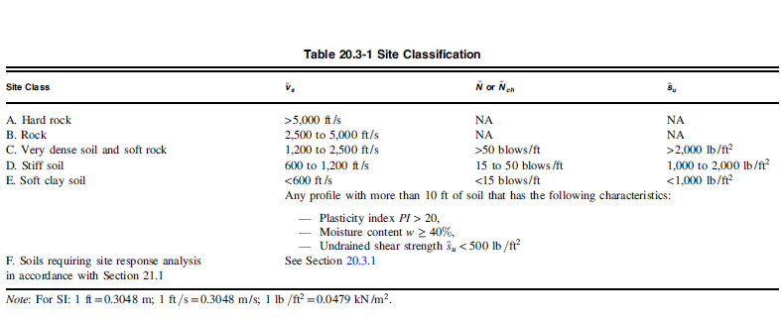

20.4 Zemin Sınıfı Parametrelerin Tanımları

Bu bölümde sunulan tanımlar, zemin profilinin en üst 100 ft (30 m) değeri için geçerli olacaktır. Farklı toprak zemin ve kaya zemin katmanları içeren profiller, en üstte 100 m (30 m) 'de toplam n farklı katmanların bulunduğu, alt kısımda 1 ila n arasında değişen bir sayı ile belirlenen katmanlara bölünecektir. n tabakalarından bazılarının kohezyonlu olduğu ve diğerlerinin olmadığı durumlarda, k, kohezyonlu katmanların sayısıdır ve m, kohezyonsuz katmanların sayısıdır. İ sembolü, 1 ile n arasındaki katmanlardan herhangi birine işaret eder.

20.4.1 v̅_{s}, Ortalama Kayma Dalga Hızı: v̅_{s}, aşağıdaki formüle göre belirlenir:
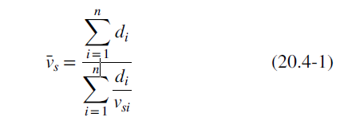
Burada;
- di= 0 ila 100 ft (30 m) arasındaki herhangi bir katmanın kalınlığı;
- v̅_{si} = ft / s cinsinden kayma dalgası hızı (m / s); ve
- ∑^{n}_{i} di = 100 ft (30 m).

20.4.2. N̅ Sahanın Ortalama Standart Penetrasyon Direnci ve N̅ch, Kohezyonsuz Zemin Birimleri İçin Ortalama Standart Penetrasyon Direnci: N̅ ve N̅ch, aşağıdaki formüllere uygun olarak:

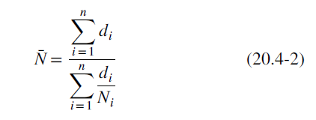

Burada eşitlik içindeki (20.4-2) Ni ve di kohezyonsuz zeminler, kohezyonlu zeminler ve kaya tabakaları içindir.

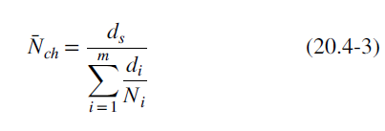

Buradaki eşitlik içindeki (20.4-3) Ni ve di sadece kohezyonsuz zeminler tabakaları içindedir. ve
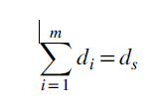

Burada
ds: 100 ft (30 m). İçindeki toplam kohezyonsuz zemin tabakalarının kalınlığıdır.
Ni: Düzeltilmemiş standart penetrasyon direncidir (ASTM D1586)
Bir kaya tabakası için karşılaşılması ve kullanılmaması durumunda, Ni, 100 darbe sayısı / ft (305 darbe sayısı / m) olarak alınacaktır.

20.4.3- s̅_{u}, Ortalama Drenajsız Kayma Dayanımı: s̅_{u}, aşağıdaki formüle göre belirlenir.

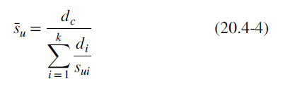

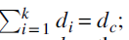
dc = İlk 100 ft (30 m) içindeki kohezyonlu zemin tabakalarının toplam kalınlığı
PI = ASTM D 4318 uyarınca belirlenen plastisite indisi
w = ASTM D2216'ya göre belirlenen su içeriği yüzdesi
s_{ui} = ASTM D2166 veya ASTM D2850'ye göre belirlenmiş( psf (kPa)) drenajsız kesme mukavemeti, 5.000 psf (240 kPa) değerini geçmemelidir.

20.5. Uzlaşı Standartlar ve Diğer Referanslı Belgeler

Uzlaşı standartların listesi ve bu standarttın bir parçası olarak kabul edilebilecek diğer belgeler için bu bölümde referans verilen ölçüde Bölüm 23'e bakınız.

MESLEKTAŞLARIMIZ İÇİN UYARILAR

- TBDY 16. Bölümde verilen zemin sınıflaması olarak kullanılan parametrelerin doğrudan ASCE (7-16) kılavuzundan alındığı görülmektedir. Bazı nosyon farklılıkları ile birimlerin tanımlanmasında farklılıklar bulunmaktadır. Bu nedenle söz konusu kılavuzdan yararlanan meslektaşlarımızın “nosyon, birim ile atıf yapılan standartlara” dikkat etmesi gerekmektedir. Yukarıda metinde belirtilen hususlar, TBDY ile karşılaştırıldığında [( v̅_{s} =(Vs)₃₀ , N̅=(N₆₀)₃₀, s̅_{u=} (Cu)₃₀ ⁾] olarak kabul edilmelidir.

- TBDY 16. Bölümünde binanın yapılacağı arsadaki yerel zemin gurupları sınıflaması (Tablo 16.1) ile ASCE 20. Bölümde verilen saha sınıflaması (Tablo 20.3-1) aynı olup, TBDY’inde özellikle ZF gurubu zeminlerde herhangi bir istisna tanınmaması, killi zeminlerde plastisite indeksinin daha düşük değerler şeklinde seçilmesi ve kabul edilmesi nedeniyle tek katlı basit yapılar için dahi “Sahaya Özel Zemin Davranış Analizi” yapılması zorunlu hale getirilmiştir. Bu durum başta kırsal kesimde yaşayan yurttaşlarımızın gereksiz olarak “Tasarımın Gözetimi ve Kontrolü “hizmeti almasına neden olacaktır. Bu konuda meslektaşlarımızın dikkatli olması, ilgili ve sorumlu kurumları uyarması gerekmektedir.

- ASCE (7-16) kılavuzunda; Bölüm 20.3.3 Zemin Gurubu C, D ve E Sınıfının belirlenmesi için getirilen kurallar dizini için kullanılan eşitliklerdir. TBDY 16.4.2. verilen eşitliklerle aynı olmasına rağmen, TBDY’inde verilen eşitliklerin hangi zemin sınıfı guruplarının belirleneceğinde kullanılacağına ilişkin bir değerlendirme bulunmamaktadır. Bu nedenle yerel zemin sınıfı guruplarının belirlenmesini yapacak meslektaşlarımızın TBDY kullanılan (16.2) eşitliklerinin C, D ve E sınıfı zemin guruplarının tanımlanması için yönetmeliğin (TBDY 16.2) kullanmaları gerektiğini unutmamalıdırlar. Veya ASCE (7-16) kılavuzundaki eşitliğin, tanımlanan kurallar ve zeminler için kullanılacağı bilinmelidir.

